GATEAU MYSTERE (POMMES ET NOIX)

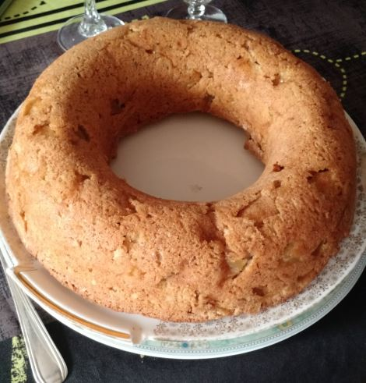

Ingrédients (6-8 personnes) :
4 pommes épluchées et coupées en dès
250 g de farine
200 g de sucre
20 cl d'huile
2 paquets de sucre vanillé
2 œufs
1 cc de cannelle
1/2 sachet de levure chimique
100 g de noix ou noisettes ou amandes hachées
• Dans un saladier mettre les pommes et 100 g de sucre, laisser macérer 1/2 h.
• Préchauffez votre four à 180°C (Th 6).
• Battez les œufs avec 100 g de sucre jusqu’à ce que le mélange blanchisse. Ajoutez la cannelle, le sucre vanillé, l'huile, la farine et la levure chimique. Bien mélanger le tout puis ajouter les pommes et leur jus.
• Ajouter à la préparation les noix puis verser dans un moule à savarin (ou à cake) préalablement beurré.
• Enfournez pour 45 minutes à 180°C.
• Après démoulage, il est possible de glacer le gâteau avec un mélange sucre glace et citron.

